Приложение № 1
к Положению
о порядке конкурсного отбора
творческих работ

Технические требования к конкурсным работам на тему:
«Я люблю Посткроссинг!»
Посткроссинг - международный обмен почтовыми открытками.
Примеры работ опубликованы на сайте организатора:
http://www.rusmarka.ru/service/searchresult.aspx

Представьте, что Вы живете в России, собираете открытки и марки со всего света, отправляете почтовое послание незнакомому человеку в другую точку мира, который ничего не знает о природе, культуре, достопримечательностях, обычаях и людях Вашей страны.

Какое изображение на открытке или марке поможет познакомиться с иностранцем, вызовет у него желание посетить страну, положит начало коллекционированию открыток из России?

"Посмотрите, какая красота!", "Я тут живу!", "Это моя страна!" - передайте собственные эмоции о месте или событии, не забудьте снабдить изображение подписью – ведь Вы первый, кто рассказывает о нем жителю Австралии или Гренландии.

Создайте милую "мимимишную" открытку, которую захочет получить в коллекцию каждый. Для начала дружеского общения расскажите в сюжете, о том как Вы живете и увлекаетесь посткроссингом, о друзьях и питомцах, добавьте надпись "Мечтаю о встрече!" – работа для конкурса готова, мы ждем ее!

Задача:
Создать интересную, яркую, запоминающуюся композицию, для международного обмена открытками и почтовыми марками с эмоциональным, запоминающимся сюжетом о России, достопримечательностях, культуре и людях, проживающих в ней.

1. Почтовая марка

Размеры: 37х37 мм, 36,5х29 мм
Формат: горизонтальный, вертикальный (для прямоугольной марки)
Масштаб изображения от руки не должен превышать 30х42 см (для прямоугольной марки), 40х40 см (для квадратной марки).
Надписи на выбор (обязательно):
1.Я люблю Посткроссинг
2. РОССИЯ RUSSIA 2019. (обязательно на 2х языках)
3. 00 Р.

Для прикрепления превью к электронной заявке эскизы сохраняются в формате jpeg (RGB, 300 dpi).
Сканы произведений, выполненных не на компьютере, по требованию организаторов, необходимо присылать в формате tiff, разрешение 600 dpi, цветовая модель – CMYK, фотографии raw или jpeg (объемом не менее 10 Мб).

Требования для компьютерной графики:
1. Цветные растровые элементы изображения должны быть в цветовой модели CMYK.
2. Эскизы могут быть выполнены в любом графическом редакторе, но должны быть сохранены в формате psd (программа Adobe Photoshop) или ai (программа Adobe Illustrator).
3. Каждый элемент должен быть выполнен на отдельном слое. Не допускается склеивание слоёв изображения. Допустимо только наложение слоёв изображения.
4. Для прикрепления превью к электронной заявке эскизы сохраняются в формате jpeg (RGB, 300 dpi).
5. Если изображение содержит текст, то он должен быть переведён в «кривые». В этом случае текст будет не редактируемым, т.е. таким, каким его задумал автор. Если текст не переведён в «кривые», то вместе с файлом оригинала должны быть предоставлены файлы шрифтов, используемых в оригинале, для возможности последующего редактирования.
6. Изображения должны иметь разрешение не менее 600 dpi.
2. Художественная открытка

Размер: 105х148 мм
Формат: горизонтальный, вертикальный
Масштаб изображения от руки не должен превышать 30х42 см
Надписи (обязательно), возможны варианты:
1. Я люблю Посткроссинг, I love postcrossing, I am postcrosser
2. Из России с любовью
3. Привет из России (Привет из Казани, Москвы, Санкт-Петербурга…...)
4. Свой вариант приветствия или обращения (согласно концепции и смысла изображения)
5. Подпись с названием географического, культурного объекта.
Пример:
Красная площадь, Москва
Памятник Петру I, Э. Фальконе, СПб
Фонтан Дружба, ВВЦ, Москва
НЕ ПРИНИМАЮТСЯ: живописные натюрморты (цветы, фрукты и другое), портреты, эскизы и наброски, зарисовки с натуры.
ПРИНИМАЮТСЯ В АДАПТИРОВАННОМ ВАРИАНТЕ: пейзажи (с подписью и обозначением географического объекта), жанровые картины и другие творческие работы адаптированные для формата конкурса.

Конкурсные работы | Комментарии организаторов
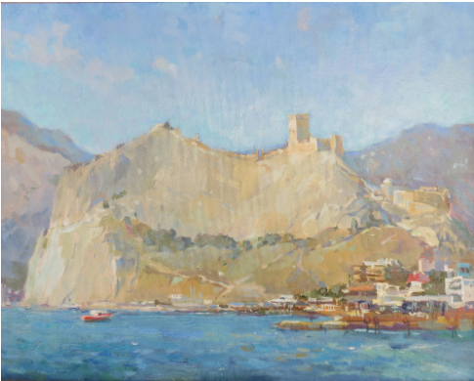 | Судакская крепость  Коркишко В.  «Эти пейзажи не подходят под задачу конкурса из-за отсутствия дополнительных текстов.  Т.е. если бы на рисунке было написано вверху - "Привет из Крыма" или "Из Крыма с любовью", а внизу - как называется это место, то работа бы подошла, потому что пейзаж хороший.»
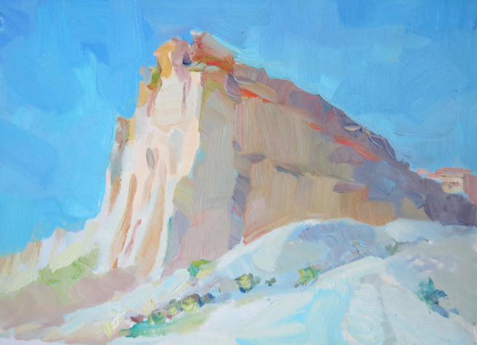 | Ак-Кая  Коркишко В.  «Эти пейзажи не подойдут. Потому что нет дополнительных текстов.  Т.е. если бы на рисунке было написано вверху - "Привет из Крыма" или "Из Крыма с любовью", а внизу - как называется это место, то работа бы подошла, потому что пейзаж хороший.»
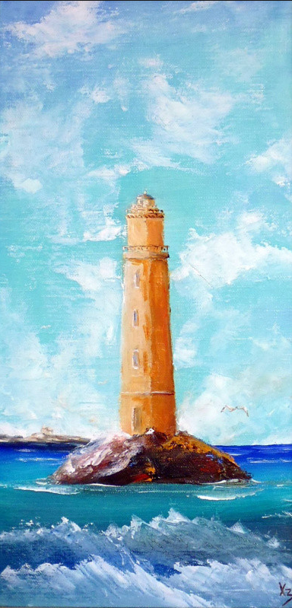 | Маяк  Ходоренко-Затонский С.  «Маяк без текста, с текстом теоретически он бы подошёл.»
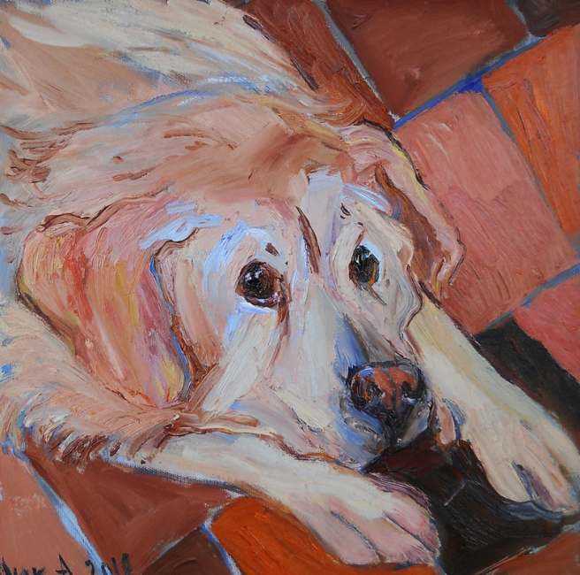 | Дружок  Никифорова Е.  «К собаке тоже бы свою подпись - Скучаю, думаю о тебе. А если к этому Дружку подложить под лапку открытку с фото, где хозяин и он в обнимку, и написать "мечтаю о встрече", то это уже мимимишная открытка, прикольная, которую хочется купить и поделиться с кем-то. А так просто грустная собака.»

Для прикрепления превью к электронной заявке эскизы сохраняются в формате jpeg (RGB, 300 dpi).

Сканы произведений, выполненных не на компьютере, по требованию организаторов, необходимо присылать в формате tiff, разрешение 300 dpi, цветовая модель - RGB, фотографии raw или jpeg (объемом не менее 2 Мб).

Требования для компьютерной графики:
1. Дообрезной формат открытки: 158х115 мм, обрезной – 148х105 мм.
2. Цветные растровые элементы изображения должны быть в цветовой модели CMYK.
3. Эскизы могут быть выполнены в любом графическом редакторе, но должны быть сохранены в формате psd (программа Adobe Photoshop) или ai (программа Adobe Illustrator).
4. Каждый элемент должен быть выполнен на отдельном слое. Не допускается склеивание слоёв изображения. Допустимо только наложение слоёв изображения.
5. Для прикрепления превью к электронной заявке эскизы сохраняются в формате jpeg (RGB).
6. Если изображение содержит текст, то он должен быть переведён в «кривые». В этом случае текст будет не редактируемым, т.е. таким, каким его задумал автор. Если текст не переведён в «кривые», то вместе с файлом оригинала должны быть предоставлены файлы шрифтов, используемых в оригинале, для возможности последующего редактирования.
Изображения должны иметь разрешение не менее 300 dpi.

3. Специальный почтовый штемпель

Размер: 37 мм (диаметр)
Масштаб изображения от руки не должен превышать 10х10 см
Надписи:
1. Посткроссинг/ Я люблю посткроссинг
2. Почта России
3. Дата: 00.00.00

Для прикрепления превью к электронной заявке эскизы сохраняются в формате jpeg (RGB, 300 dpi).
Сканы произведений, выполненных не на компьютере, по требованию организаторов, необходимо присылать в формате tiff, разрешение 300 dpi, цветовая модель - RGB, фотографии raw или jpeg (объемом не менее 2 Мб).

Требования для компьютерной графики:
1. Эскизы могут быть выполнены в любом редакторе векторной графики, должны быть сохранены в формате cdr, ai или eps.
2. Изображение должно быть черно-белым.
3. Изображение не должно содержать слишком мелких элементов, плотно расположенных относительно друг друга.
4. Толщина линии не должна быть менее 0,1 мм.
5. Для прикрепления превью к электронной заявке эскизы экспортируются в формат jpeg (RGB).
6. Если изображение содержит текст, то он должен быть переведён в «кривые». В этом случае текст будет не редактируемым, т.е. таким, каким его задумал автор. Если текст не переведён в «кривые», то вместе с файлом оригинала должны быть предоставлены файлы шрифтов, используемых в оригинале, для возможности последующего редактирования.

Условия:
Все эскизы проходят отборочный этап. По итогам отборочного этапа выбираются работы, которые будут включены в итоговую коллекцию и в дальнейшем изданы. Оценку поступивших эскизов проводит Художественный совет конкурса и АО «Марка».
Возможно возвращение эскизов автору на доработку по предложению художественного совета.
Оплачиваются только те оригинал-макеты, которые утверждены к печати.
Эскизы, не прошедшие отборочный этап, не рецензируются и не возвращаются.
Решения Художественного совета окончательны и пересмотру не подлежат.

